 | Министерство науки и высшего образования Российской Федерации  Федеральное государственное бюджетное образовательное учреждение  высшего образования  «Московский государственный технический университет  имени Н.Э. Баумана  (национальный исследовательский университет)»  (МГТУ им. Н.Э. Баумана)

ФАКУЛЬТЕТ Информатика, искусственный интеллект и системы управления

КАФЕДРА Системы обработки информации и управления___________

ОТЧЕТ

по лабораторной работе № 2
вариант 13

По дисциплине «Автоматизация развертывания и эксплуатации программного обеспечения»

Контейнеризация Docker

Студент ИУ5-71б Т.А. Толстой
(Группа) (Подпись, дата) (И.О.Фамилия)

Преподаватель А.М. Балашов
(Подпись, дата) (И.О.Фамилия)

Оценка ___________________

Москва – 2025
План и задачи лабораторной

- Выполнить все действия, представленные в методических указаниях и ознакомиться с материалом.
- Продемонстрировать результаты выполнения преподавателю, быть готовым повторить выполнение части задач из лабораторной по требованию.
- Ответить на контрольные вопросы.
Ход выполнения работы
Часть 1. Базовые команды Docker
- Подготовка рабочего окружения
Подготовлена рабочая среда: установлен Docker и проверена его работоспособность запуском простого тестового контейнера, который печатает приветственное сообщение и корректно завершается. Для удобства взаимодействия пользователь добавлен в группу Docker, после чего выполнена повторная авторизация сеанса, чтобы новые групповые права вступили в силу.
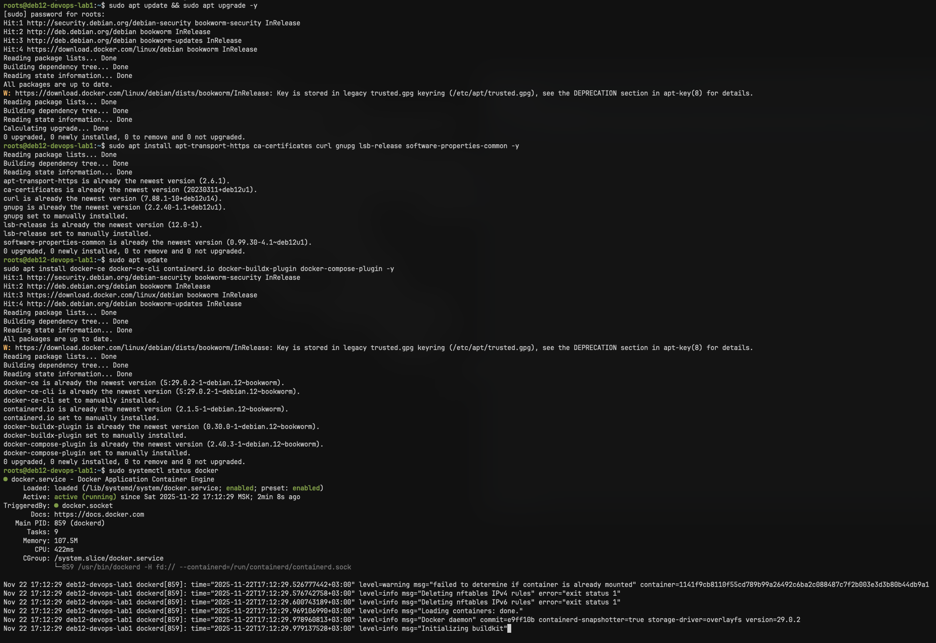
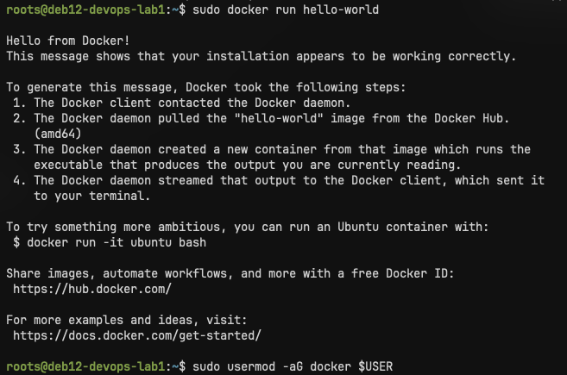
- Образы — загрузка и просмотр
Загружены образы из реестра: скачан образ СУБД MySQL в базовой версии, затем дополнительно получена конкретная метка версии для демонстрации управления версиями. Проанализирован список доступных образов локально, подтверждена работа с метками и отображение нескольких тегов для одного идентичного образа.
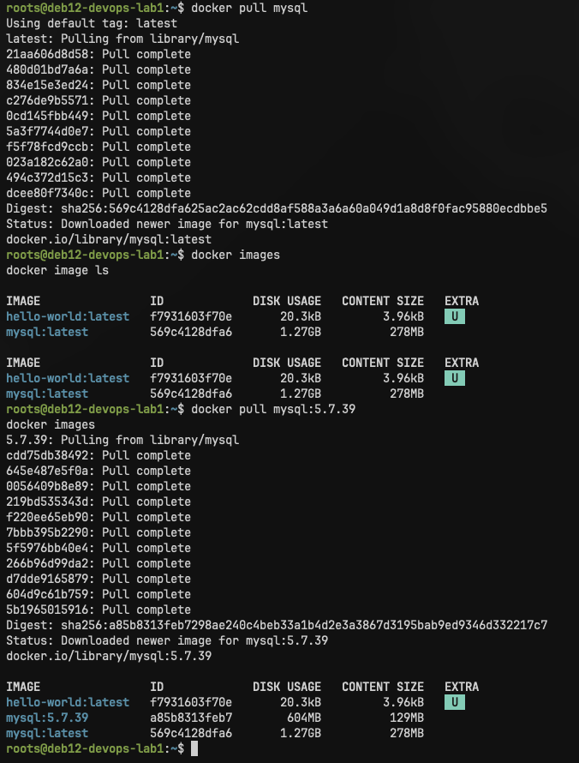
- Теги и удаление образов
Показана работа с тегами: создана дополнительная ссылочная метка для образа без дублирования данных, после чего продемонстрирован порядок удаления ссылок на образ и самого образа, а также использованы средства очистки ненужных образов для поддержания чистоты локального хранилища.
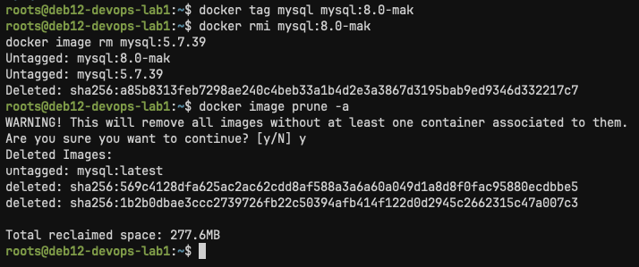
- Запуск контейнера и просмотр логов
Контейнер СУБД запущен в интерактивном режиме для демонстрации вывода и ошибок и затем запущен в фоновом режиме с присвоением человекочитаемого имени. Проверены стартовые журналы контейнера, обнаружены сообщения и требования по передаче параметров инициализации, после чего окружение было скорректировано для корректного старта сервиса.
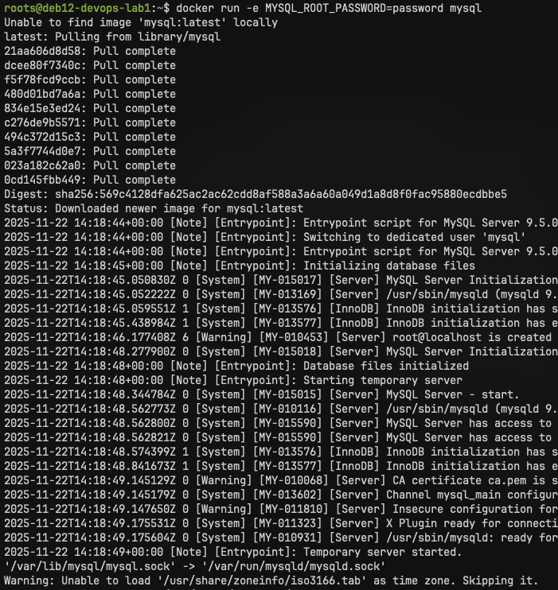
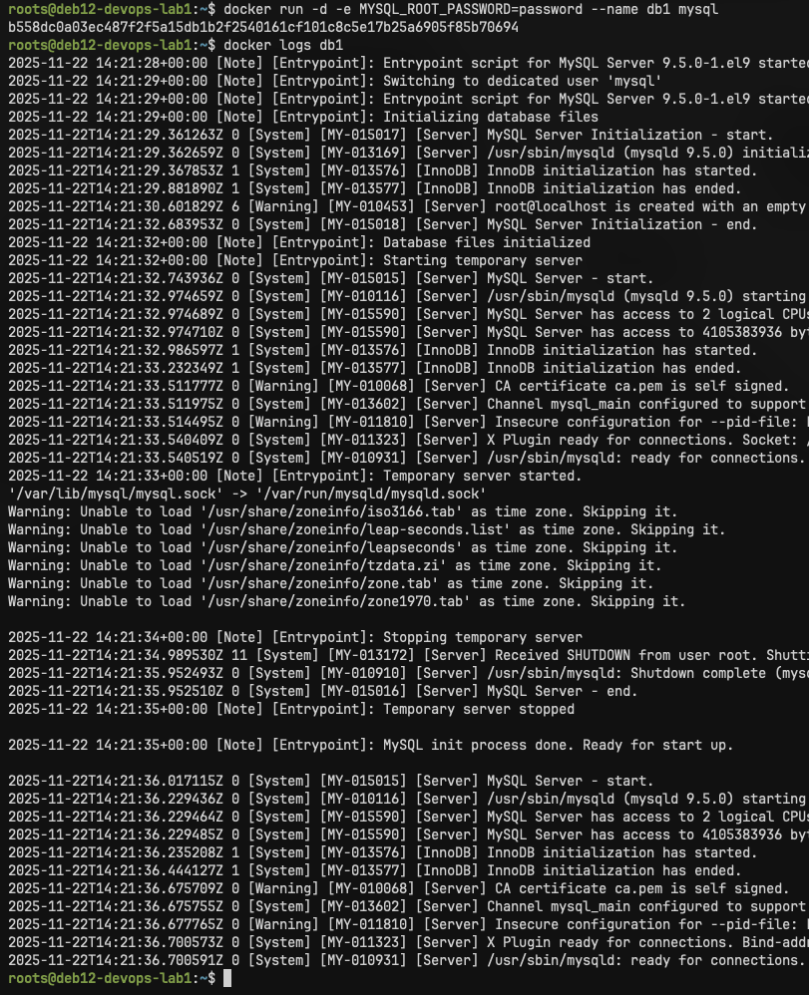
- Управление контейнерами и их состояние
Проанализированы списки запущенных и завершённых контейнеров, показано различие между текущими и всеми контейнерами, рассмотрены сценарии мягкой остановки контейнера и принудительного завершения, а также удаление контейнера после остановки.
- Внутреннее выполнение команд в контейнере
Демонстрировано выполнение дополнительного процесса внутри работающего контейнера и взаимодействие с его файловой системой через запуск интерактивной оболочки. Проверены изменения файловой системы контейнера и просмотр списка отличий относительно первоначального слоя образа.
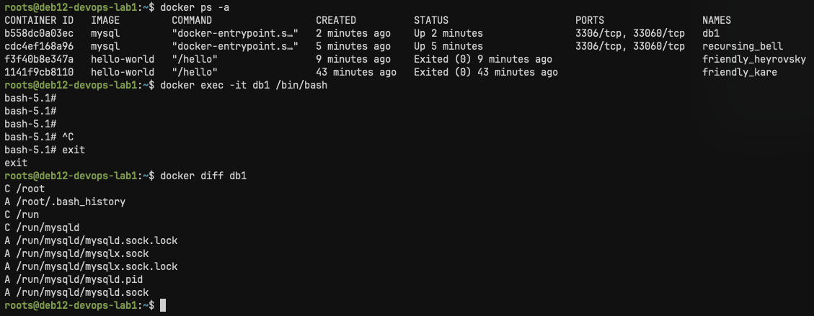
- Сохранение данных и тома
Показан эффект отсутствия персистентного хранилища: изменения, сделанные в файловой системе контейнера без тома, терялись после его удаления. Для сохранения данных настроено использование томов: создан и подключён именованный том для хранения данных СУБД и конфигурации, затем подтверждена сохранность созданных баз после перезапуска контейнера, а также рассмотрены операции управления томами — просмотр, инспекция, создание и удаление.
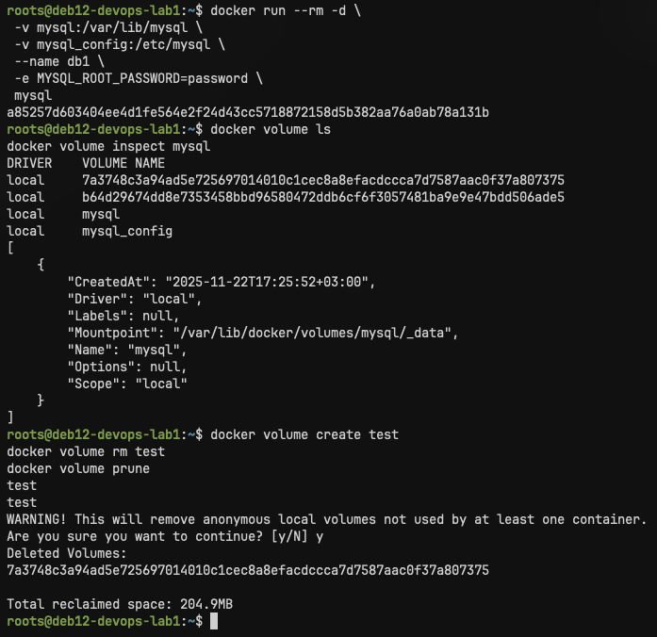
- Безопасность секретов в окружении
Рассмотрены подходы для безопасной передачи конфигурационных переменных и паролей: вынесение переменных в отдельный файл с последующим источником для сеанса или передачей файла окружения контейнеру, чтобы избегать прямой подстановки секретов в историю команд оболочки.
- Веб-инструменты в контейнере (Adminer)
Развернут лёгкий веб-интерфейс для администрирования баз данных в контейнере и обеспечен проброс порта на хостовую машину для доступа из браузера. Попытки подключиться к базе из интерфейса показали, что контейнеры изолированы по сети, и для установления связи потребовалось организовать правильную сетевую связку контейнеров.
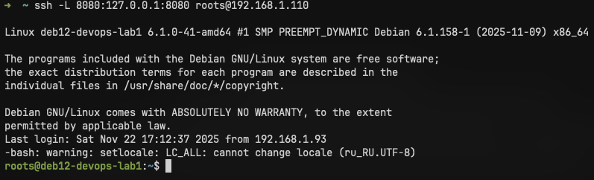
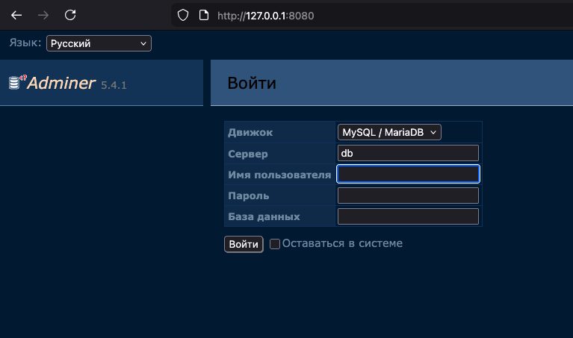
- Сети Docker и связь контейнеров
Исследовано несколько способов сетевого взаимодействия: кратковременно использован устаревший механизм ссылки контейнеров, затем создана пользовательская сеть и контейнеры пересозданы в этой сети. Проверены механизмы разрешения имён внутри пользовательской сети и возможность подключения к сервисам по внутренним DNS-именам и по IP-адресам. Для диагностики сети запущены отладочные контейнеры с набором сетевых утилит и выполнены сетевые проверки между контейнерами.
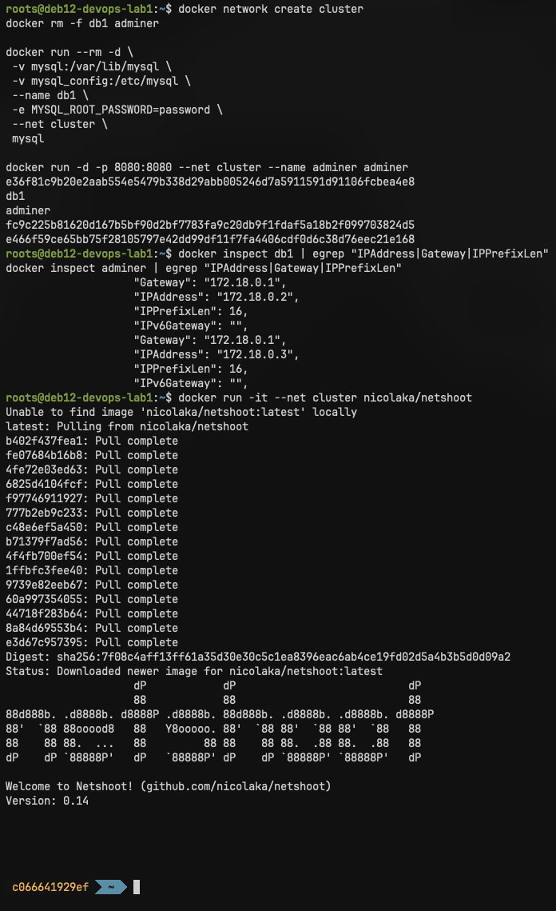
- Диагностика и очистка окружения
Проведена очистка тестовых контейнеров и анализ состояния окружения: остановлены и удалены все запущенные тестовые экземпляры, проанализированы логи, тома и образа на предмет мусора и при необходимости удалены неиспользуемые ресурсы.
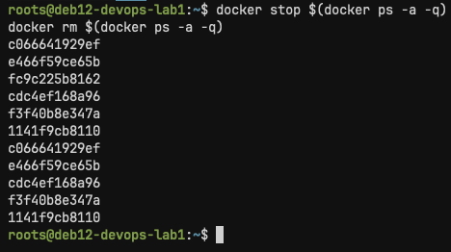

Часть 2. Продвинутая работа с Docker
- Настройка базы данных
Запущен контейнер MySQL с использованием томов для хранения данных и конфигурации, заданием переменной окружения для пароля root и созданием базы данных blog. Контейнер подключен к пользовательской сети для обеспечения взаимодействия с другими сервисами.

- Работа с базой данных
Подключение к контейнеру выполнено через интерактивную оболочку для создания таблицы posts с полями id, title и timestamp. Затем выполнен выход из контейнера.
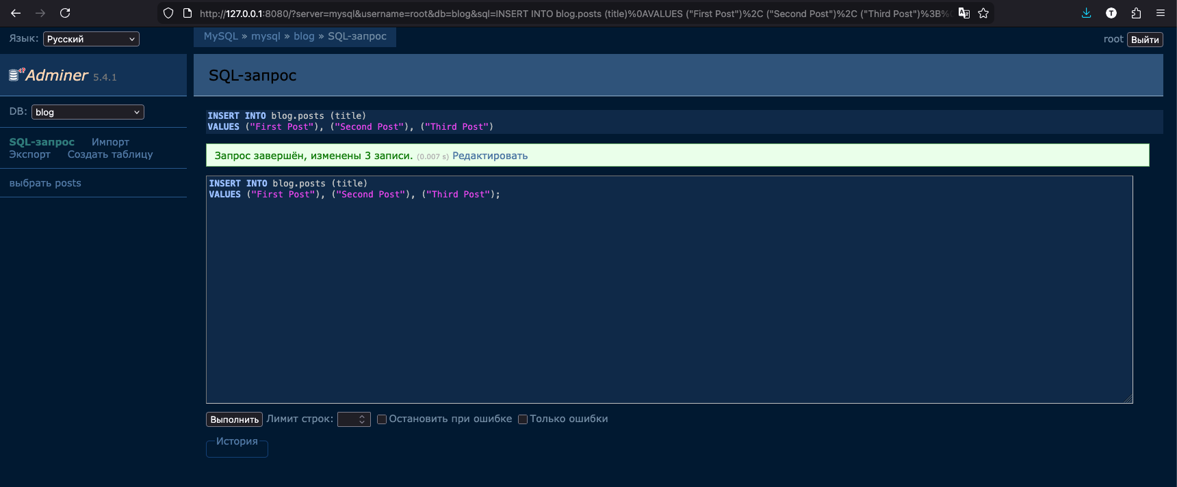
- Запуск веб-интерфейса Adminer
Запущен контейнер Adminer в той же сети, настроен проброс порта на хостовую машину. Через браузер выполнено подключение к базе данных MySQL по имени контейнера, проверено наличие созданной таблицы, добавлены тестовые записи как через интерфейс, так и с помощью SQL-запросов.
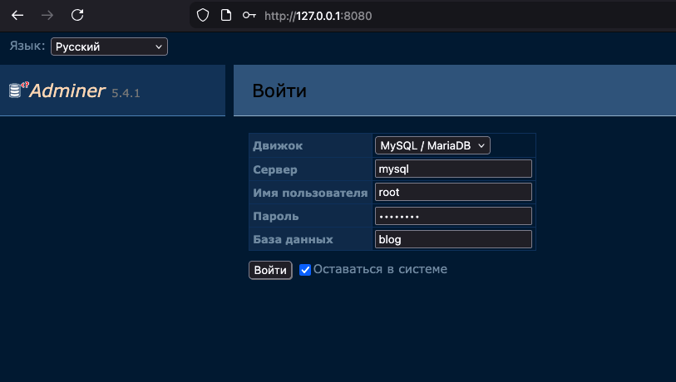
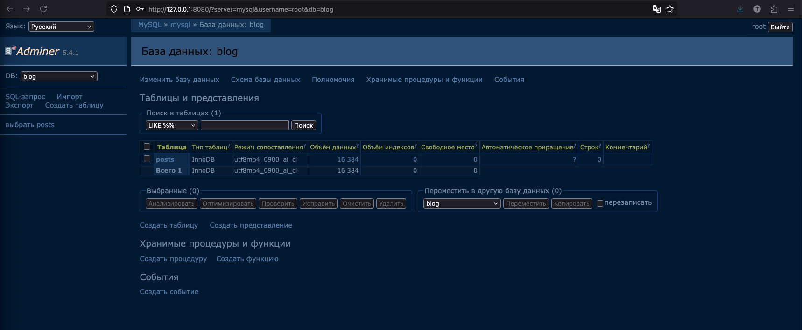
- Сборка и запуск собственного сервиса
Склонирован репозиторий с примерами кода, построен Docker-образ сервиса на Golang с помощью Dockerfile. Контейнер запущен с передачей переменных окружения для подключения к базе данных и пробросом порта на хост. С помощью curl проверена корректность работы API и получение JSON-массива с постами.
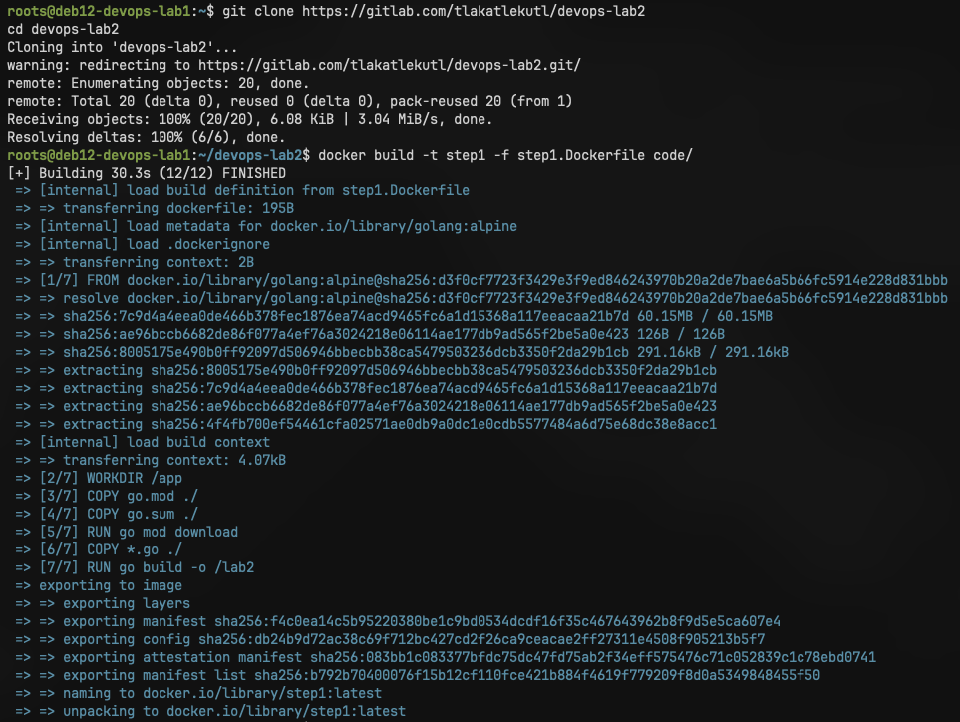
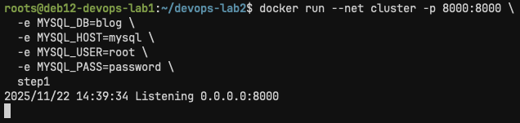
- Структура Dockerfile
Изучена структура Dockerfile: указан базовый образ, скопированы файлы, выполнены команды RUN для установки зависимостей, настроены рабочая директория, переменные окружения, команда запуска и порты. Выведена история образа для анализа слоев.
- Оптимизация сборки
Переменные окружения вынесены в отдельный файл для удобства. Собран оптимизированный образ с использованием файла env, проверена его работа через запуск контейнера с подключением к базе данных. Проведено сравнение Dockerfile и истории слоев между step1 и step2, выявлены различия в управлении зависимостями и слоями.
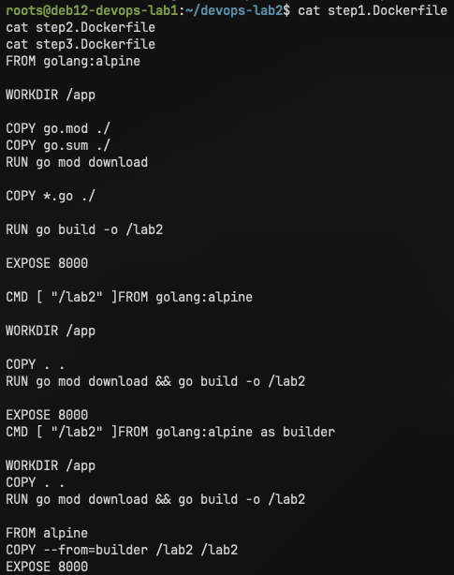
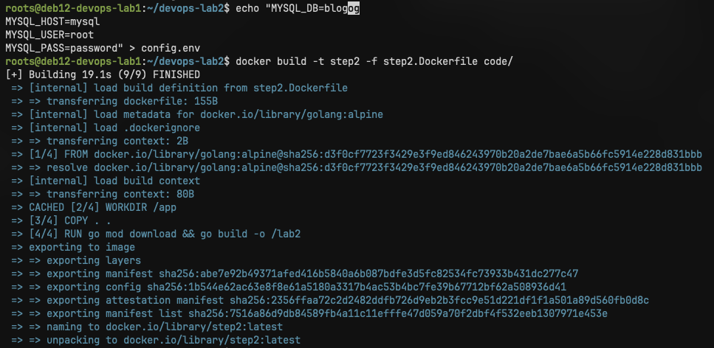
- Многоэтапная сборка
Создан образ step3 с многоэтапной сборкой: компиляция исполняемого файла в одном образе, затем копирование результата в легкий образ без сборочных зависимостей. Контейнер запущен и протестирован, история слоев показала уменьшение размера и числа слоев за счет отделения этапа сборки от конечного образа.
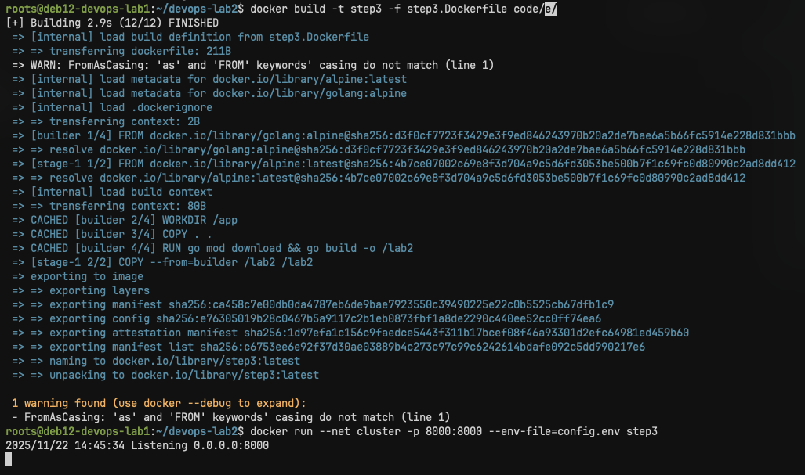
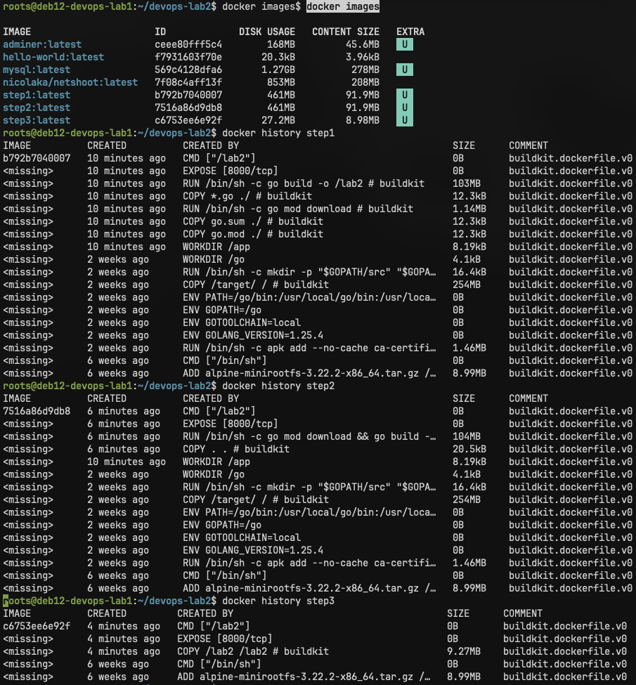
- Публикация образа
Показан процесс авторизации на приватном реестре, тегирования локального образа и отправки его в удаленный registry с помощью docker push, подготовлен пример последовательности команд для безопасного и воспроизводимого распространения образов.
Часть 3. Контрольные вопросы
- Что такое и зачем нужен Docker? Альтернативные системы? Docker — это платформа для контейнеризации, позволяющая упаковать приложение с его зависимостями в изолированный контейнер для стабильного запуска на разных средах. Альтернативы: Podman, LXC/LXD, rkt.
- Как получить Docker-образ, что это такое? Образ — это шаблон с приложением и зависимостями, из которого создаются контейнеры. Получить можно через docker pull из Docker Hub или собрать локально с помощью Dockerfile (docker build).
- Как запустить контейнер? Как получить доступ к его портам? Контейнер запускают командой docker run, доступ к портам получают через проброс -p хост:контейнер.
- Как просмотреть логи контейнера? Логи контейнера показываются командой docker logs <container_id>.
- Как сохранить данные внутри контейнера между его перезапусками? Используют тома (docker volume) или монтирование директорий хоста (-v /host/path:/container/path).
- Как подключить контейнеры к одной сети? Какие есть альтернативные варианты? Создают пользовательскую сеть (docker network create) и подключают контейнеры к ней. Альтернатива: стандартные сети bridge, host, overlay.
- Почему контейнеры могут обращаться между собой по имени (хэшу, если его нет)? Docker использует встроенный DNS внутри сети, который резолвит имена контейнеров в их IP-адреса.
- Что такое метки (docker tag)? Тег — это алиас образа, позволяющий версионировать и идентифицировать его (image:tag).
- Как удалить ненужные образы и контейнеры? Команды: docker rm <container> для контейнеров, docker rmi <image> для образов; можно docker system prune для очистки всего.
- Как запустить что-то внутри работающего контейнера? Используют docker exec -it <container> <команда> для интерактивного запуска.
- Как узнать, какие файлы изменяет программа внутри контейнера? Можно использовать docker diff <container> для отображения изменений файловой системы.
- Когда происходит завершение контейнера? Как сделать? Контейнер завершается, когда процесс внутри него завершился. Принудительно остановить можно docker stop <container>.
- Перезапустите сборку собранного образа, оцените время пересборки, объясните причины. Пересборка через docker build; время зависит от кэширования слоёв: неизменённые слои берутся из кэша, изменённые пересобираются.
- К какому числу слоев стремиться в образе, правила оптимизации? Стремятся к минимальному числу слоев для уменьшения размера и ускорения сборки; объединяют команды RUN, удаляют ненужные файлы, используют .dockerignore.
- Опишите базовые команды Dockerfile, что они делают, где смотреть документацию? FROM — базовый образ, RUN — выполнить команду, COPY/ADD — скопировать файлы, CMD/ENTRYPOINT — команда при запуске, EXPOSE — открываемый порт. Документация на docs.docker.com.
- Что такое контекст сборки, как его оптимизировать? Контекст сборки — файлы и директории, доступные для Dockerfile при сборке. Оптимизируют с помощью .dockerignore, чтобы исключить ненужные файлы и ускорить сборку.

